**Ce este tuberculoza?**

Tuberculoza (TB) este o boalăcauzată de germeni care se transmit de la o persoanăla altaprinaer. TB afectează de obiceiplămânii, dar poateafectașialtepărțialecorpului, cum ar fi creierul, rinichiisaucoloanavertebrală.

**Cum se transmite boala?**

Boala se transmite pe cale aeriană, prin inhalarea microbilor răspândiți în atmosferă de către bolnav atunci când tușește, râde, vorbește, strigă, strănută, cântă sau scuipă, răspândind în jur particule de salivă.

**Cum se manifestă?**

Suspiciunea de TB și prezentarea la medic se impune în caz de: tuse care durează mai mult de 3 săptămâni, pierdere în greutate, oboseală, febră (de regulă nu foarte mare), transpirații nocturne, durere toracică, dificultate la respirație,pierderea apetitului, tuse cu expectorație sanguinolentă. Simptomele TB localizateînaltepărțialecorpuluidepind de zona afectată.

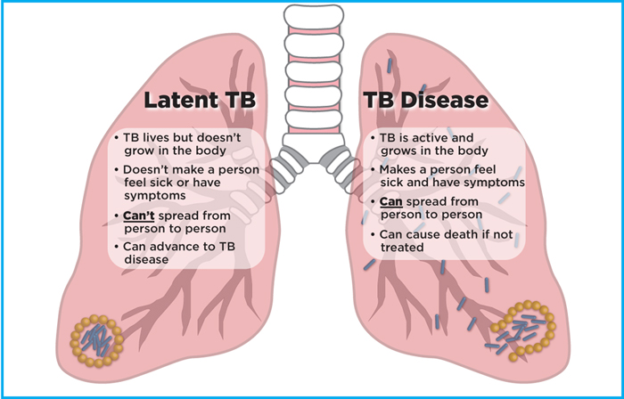

**TB latentă**

-Germeniisuntprezenți, dar TB nu este manifestă.

-Germenii nu se pot transmite de la o persoană laalta.

-Poateevolua la forma activăabolii.

**Boala TB**

-TB este activă

Simptomatologia este prezentă.

-Germenii se potrăspândi de la o persoană la alta.

-Poatecauzadecesînlipsatratamentului.

**Co-infecția HIV/TB**

Persoanele care suntinfectate cu HIV au un risc de 20 - 30 de ori mai mare de a dezvolta TB activă, decâtpersoaneleneinfectatecu HIV.

Înfaza de TB latentă, existărisccrescutde infectarecu HIV.

Persoanele cu co-infecție HIV/TB pot aveasimptomeleclasice ale TB.Înmultecazuriînsă,există mai puținesemne de boală TB.

**TB la nivel mondial, conform OMS, în 2018:**

* TB este unadintreprimele 10 cauze de deces la nivel mondial.
* Persoanele care trăiesccu HIV au o probabilitate de 20 până la 30 de ori mai mare de a dezvolta forma de TB activă, comparativcuceineinfectațicu HIV.
* AsociereaHIV și TB estegravă. Fiecareaccelereazăprogresulceleilalteafecţiuni. În 2017, au existataproximativ 0,9 milioane de cazurinoi de TB printrepersoanele HIV pozitive.
* TB este principalacauză de decespentrupersoanelecu HIV.
* În 2017 au existat 300.000 de decesecauzate de TB înrândulpersoanelorcu HIV.
* Mortalitateaprin TB a fost de 21decese %ooo de locuitoriînrândulpersoanelor HIV pozitive.
* În UE s-auînregistrat 12,3 cazurinoi de TB la %ooo de locuitori.
* 5,9% dincazurilenoi de TB au fostraportate la persoaneleinfectatecu HIV.
* În UE, 68,8% dintrecazurilenoi de TB aveaustatus HIV cunoscut.

**TB în România, în 2017**

S-au înregistrat:

* 14.000 cazurinoi de TB.
* 300 cazurinoi de HIV infecție la bolnavi de TB.
* 970deceseprin TB.

**Tratamentul co-infecției HIV/TB**

Tuberculozaeste o boală care se tratează.

Existămaimulteopțiuni de tratamentpentrupersoaneleinfectate cu HIV care au şi TB înfazalatentăsau TB activă.

Consultațimediculpentruopțiunile de tratament!

* Tratamentul trebuie luat sub directa

supraveghere a unui cadru medical.

* Bolnavul trebuie să cunoască tipul, culoarea, doza fiecărui medicament.
* Dacă vă ştiţi HIV seropozitiv, solicitaţi medicului testarea pentru TB!
* Dacă sunteți bolnav de TB, consultaţi medicul pentru testare HIV!

**Cum prevenim HIV?**

* Utilizarea corectă a prezervativului.
* Testarea și consilierea pentru HIV și infecții cu transmitere sexuală.
* Profilaxia pre-expunere pentru partenerul HIV-negativ.
* Profilaxia post-expunere.
* Eliminareatransmiterii de la mamă la copilprintratamentul antiretroviral corect.
* Tratamentulantiretroviral, continuu, monitorizatcudeterminări de laborator.
* Reducereariscurilorpentrupersoanele care își injecteazădroguri .

**Serviciidisponibilepentrupaciențiicuco-infecție HIV/TB**

* La nivelnațional, serviciilespecificepentru TB/HIV suntcoordonate de specialiștidinceledouăprogrameșidinreprezentanți ai factorilor de decizie (MinisterulSănătății, Casa Națională de Asigurări de Sănătate etc.), reprezentanți ai organizațiilor

neguvernamenteleșiasociații de pacienți.

* La niveljudețean, responsabiliipentruimplementareaplanului de activitățicomune TB/HIV suntcoordonatoriitehnicijudețeni ai ProgramuluiNaţional de Prevenire,

Supraveghereși control al TB șirespectivcoordonatoriijudețeni ai Programuluinațional de prevenire, supraveghereşi control al HIV/ SIDA.

* La nivel localîn:
* cabinetelemedicilor de familieprinserviciidecontate de CNAS ;
* înunitățilemedicale de profil pneumoftiziologieșiboliinfecțioaseșiînspitalelejudețene, municipale șiorășeneștimenționateînProgramulNaţional de Prevenire, Supraveghereşi control al TB șiProgramulNațional de Prevenire, Supraveghereşi Control al HIV/SIDA, gestionate de cătreMinisterulSănătății.

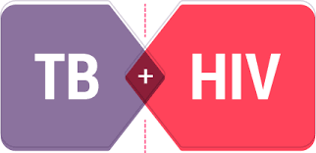



MINISTERUL SĂNĂTĂȚII INSTITUTUL NAȚIONAL

DE SĂNĂTATE PUBLICĂ

**Cum prevenim TB?**

* Respectarea regulilor de igienă personală (să acopere gura când tușește, strănută, să nu scuipe pe jos) și a locuinței (curățenia curentă, aerisirea încăperilor).
* Evitarea contactului cu persoanele bolnave.
* Vaccinarea nou-născuţilor pentru a preveni formele severe de boală.
* Evitarea consumului de droguri și a fumatului.
* Evitarea stress-ului.
* Alimentație sănătoasă.
* Persoanele care vin în contact cu bolnavi de TB trebuie să se prezinte la medicul de familie pentru control.

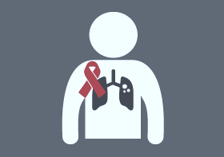

**MATERIAL REALIZAT ÎN CADRUL SUBPROGRAMULUI DE EVALUARE ȘI PROMOVARE A SĂNĂTĂȚII ȘI EDUCAȚIE PENTRU SĂNĂTATE AL MINISTERULUI SĂNĂTĂȚII - PENTRU DISTRIBUȚIE GRATUITĂ**

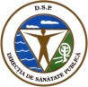

Centrul National de Evaluare si Promovare a Starii de Sanatate

CENTRUL REGIONAL DSP HARGHITA

DE SĂNĂTATE PUBLICĂ IAȘI

**ZIUA MONDIALĂ ÎMPOTRIVA TUBERCULOZEI**

**ESTE TIMPUL SĂ NE PROTEJĂM DE TUBERCULOZĂ!**

Persoanele infectate cu HIV sunt de **20 de ori**mai susceptibile de a se îmbolnavi de **TB!**

**24 MARTIE 2019**